Práctica 6: Aprendizaje automático en la práctica
Esther Babon Arcauz

Empezaremos por entrenar un modelo que se sobreajuste a los ejemplos de entrenamiento, ajustando los datos con un polinomio de grado 15. Siguiendo los pasos descritos en el enunciado de la práctica. La implementación debería ser correcta ya que, como vemos en la imagen inferior, el error de entrenamiento es de un valor cercano al 11855 y el error de entrenamiento cercano al 48579. Además, he generado una gráfica donde se muestra que efectivamente el modelo está sobre-ajustado a los ejemplos de entrenamiento.

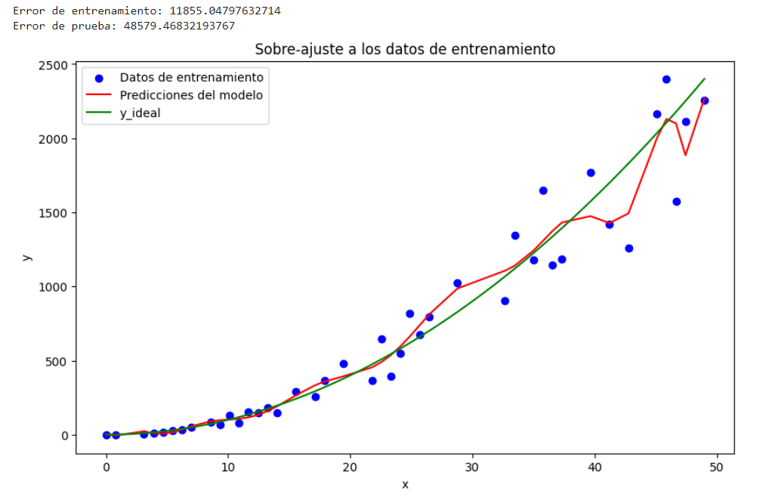

Continuando con la elección del grado del polinomio usando un conjunto de validación dividimos el conjunto de datos en train, test y validación. Despues de entrenar modelos con transformaciones polinómicas de grados 1-10, encontramos que el de grado 2 genera el error mínimo. En la gráfica inferior vemos las predicciones del polinomio grado 2.

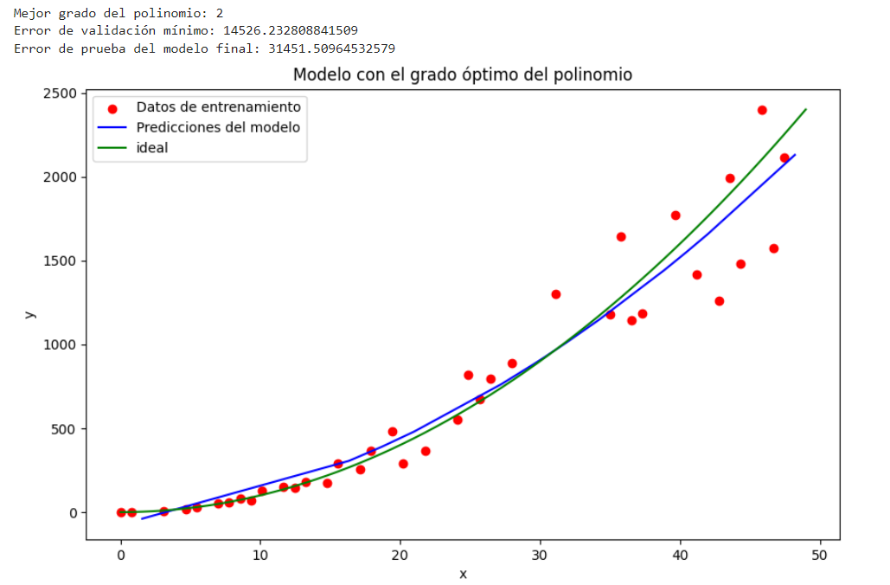

Respecto a la elección del parámetro lambda, utilizaremos una transformación polinómica de grado 15 y evaluaremos sobre el conjunto de validación cruzada los valores de λ = 1e − 6, 1e − 5, 1e − 4, 1e − 3, 1e −2, 1e − 1, 1, 10, 100, 300, 600, 900. El mínimo error sobre el conjunto de validación lo deberíamos encontrar para un modelo con valor de lambda de 600 y la gráfica inferior enseña las predicciones que genera.

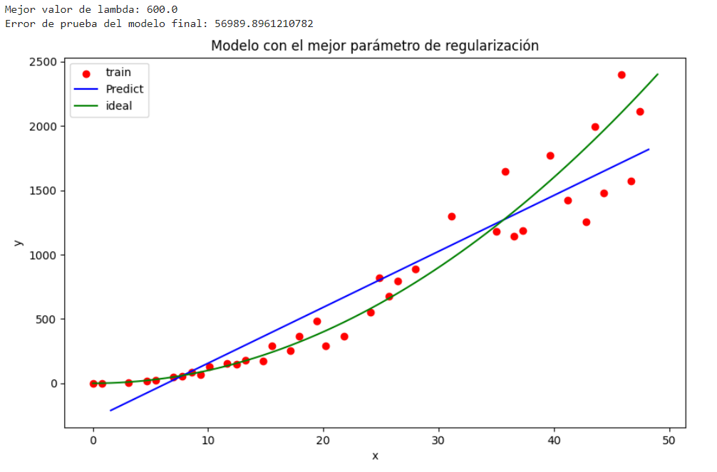

A continuación implementaremos una búsqueda exhaustiva de la mejor combinación de grado del polinomio y valor de λ para un conjunto de 750 valores Probando con polinomios hasta grado 15 y valores de λ = 1e − 6, 1e − 5, 1e − 4, 1e − 3, 1e − 2, 1e − 1, 1, 10, 100, 300, 600, 900. Encontramos que el mejor valor de lambda en este caso es 1 y el modelo entrenado genera la gráfica inferior. El error sobre el conjunto de test para este modelo esta entre los valores 20000 y 30000 por lo que es válido.

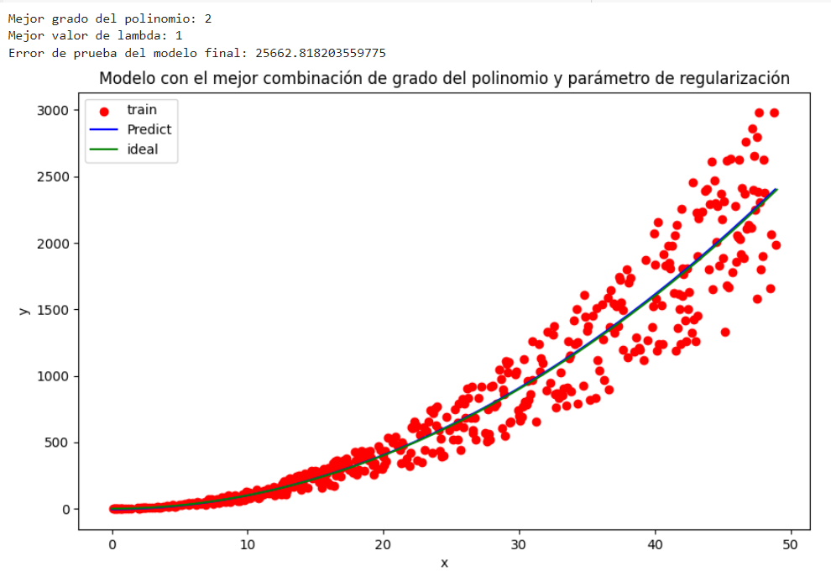

Por último, veremos el efecto que tiene aumentar el número de ejemplos de entrenamiento para un modelo que está sobre-ajustado a los ejemplos de entrenamiento. Vemos que cuando hay pocos ejemplos de entrenamiento el error de entrenamiento es muy pequeño pero el error de validación está en su pico más alto, esto es porque el modelo sobre aprende de los datos de entrenamiento, porque son muy pocos. A partir de los 300 ejemplos de entrenamiento las curvas de aprendizaje del error de entrenamiento y validación se emparejan. Podríamos decir que para que nuestro modelo se entrene adecuadamente necesitamos al menos 300 ejemplos de entrenamiento.
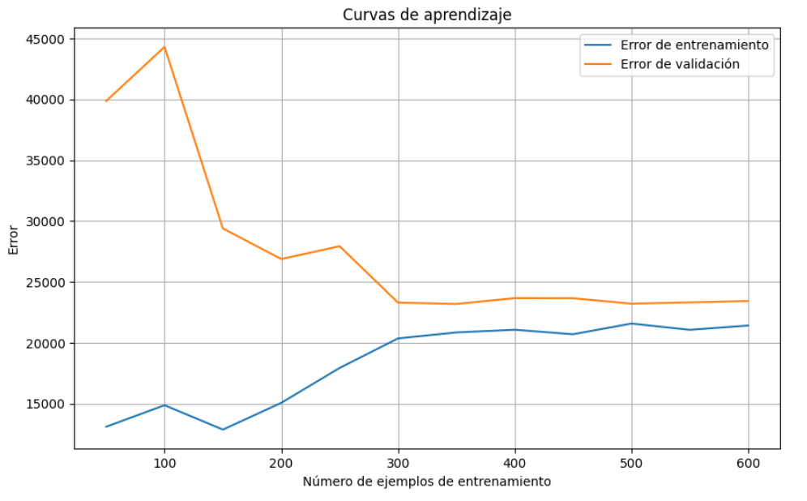

import numpy as np
import matplotlib.pyplot as plt
from sklearn.model_selection import train_test_split
from sklearn.preprocessing import PolynomialFeatures, StandardScaler
from sklearn.linear_model import LinearRegression
from sklearn.metrics import mean_squared_error
from sklearn.linear_model import RidgeCV
from sklearn.linear_model import Ridge

##generamos datos de entrenamiento unidimensionales
def gen_data(m, seed=1, scale=0.7):
""" generate a data set based on a x^2 with added noise """
c = 0
x_train = np.linspace(0, 49, m)
np.random.seed(seed)
y_ideal = x_train**2 + c
y_train = y_ideal + scale * y_ideal*(np.random.sample((m,))-0.5)
x_ideal = x_train
return x_train, y_train, x_ideal, y_ideal

#SOBREAJUSTE A LOS EJEMPLOS DE ENTRENAMIENTO
#Generar datos de entrenamiento
x_train, y_train, x_ideal, y_ideal = gen_data(64)

#Dividir datos en conjuntos de entrenamiento y prueba
x_train, x_test, y_train, y_test = train_test_split(x_train, y_train, test_size=0.33, random_state=1)

#Transformar datos de entrenamiento
poly_features = PolynomialFeatures(degree=15, include_bias=False)
#La funcion fit_transform de polynomialfeatures necesita un array bidimensional de entrada
x_train_reshape = x_train[:,None]
x_poly_train = poly_features.fit_transform(x_train_reshape)

#Normalizar datos de entrenamiento
scaler = StandardScaler()
x_poly_train_scaled = scaler.fit_transform(x_poly_train)

#Instanciar y entrenar modelo de regresión lineal
model = LinearRegression()
model.fit(x_poly_train_scaled, y_train)

# Generar predicciones para datos de entrenamiento y prueba
y_train_pred = model.predict(x_poly_train_scaled)
x_test_reshape = x_test[:,None]
x_poly_test = poly_features.transform(x_test_reshape)
x_poly_test_scaled = scaler.transform(x_poly_test)
y_test_pred = model.predict(x_poly_test_scaled)

##calcular el error
error_train = 1 / (2 * len(y_train)) * np.sum((model.predict(x_poly_train_scaled) - y_train) ** 2)
error_test = 1 / (2 * len(y_test)) * np.sum((model.predict(x_poly_test_scaled) - y_test) ** 2)

print("Error de entrenamiento:", error_train)
print("Error de prueba:", error_test)

#Es necesario ordenar los datos de entrenamiento y las predicciones
#del modelo segun los valores de x_train para que sigan un patron en la grafica
sorted_indices = np.argsort(x_train)
x_train_sorted = x_train[sorted_indices]
y_train_sorted = y_train[sorted_indices]
y_train_pred_sorted = y_train_pred[sorted_indices]

#Dibujar ajuste del modelo a los datos de entrenamiento
plt.figure(figsize=(10, 6))
plt.scatter(x_train_sorted, y_train_sorted, color='blue', label='Datos de entrenamiento')
plt.plot(x_train_sorted, y_train_pred_sorted, color='red', label='Predicciones del modelo')
plt.plot(x_ideal, y_ideal, color='green', label='y_ideal')
plt.xlabel('x')
plt.ylabel('y')
plt.title('Sobre-ajuste a los datos de entrenamiento')
plt.legend()
plt.show()

# ELECCIÓN DEL GRADO DEL POLINOMIO USANDO UN CONJUNTO DE VALIDACIÓN
#Generar datos de entrenamiento, validación y prueba
x_train_val, y_train_val, x_ideal, y_ideal = gen_data(64)
x_train_val, x_test, y_train_val, y_test = train_test_split(x_train_val, y_train_val, test_size=0.2, random_state=1)
#60% para entrenamiento, 20% para validación, 20% para prueba
x_train, x_val, y_train, y_val = train_test_split(x_train_val, y_train_val, test_size=0.25, random_state=1)

#Inicializar variables para el mejor grado y menor error de validación
best_degree = None
min_val_error = float('inf')

#Probar diferentes grados del polinomio
for degree in range(1, 11):
#Transformar datos de entrenamiento y validación
poly_features = PolynomialFeatures(degree=degree, include_bias=False)
x_train_reshape = x_train[:,None]
x_poly_train = poly_features.fit_transform(x_train_reshape)
x_val_reshape = x_val[:,None]
x_poly_val = poly_features.transform(x_val_reshape)

#Normalizar datos de entrenamiento y validación
scaler = StandardScaler()
x_poly_train_scaled = scaler.fit_transform(x_poly_train)
x_poly_val_scaled = scaler.transform(x_poly_val)

#Entrenar modelo de regresión lineal
model = LinearRegression()
model.fit(x_poly_train_scaled, y_train)

#Evaluar modelo sobre datos de validación
y_val_pred = model.predict(x_poly_val_scaled)
val_error = 1 / (2 * len(y_val)) * np.sum((y_val_pred - y_val) ** 2)

#Actualizar el mejor grado y menor error de validación
if val_error < min_val_error:
best_degree = degree
min_val_error = val_error

print("Mejor grado del polinomio:", best_degree)
print("Error de validación mínimo:", min_val_error)

#Entrenar modelo final con el mejor grado del polinomio utilizando todos los datos de entrenamiento
poly_features = PolynomialFeatures(degree=best_degree, include_bias=False)
x_train_val_reshape = x_train_val[:,None]
x_poly_train_val = poly_features.fit_transform(x_train_val_reshape)
x_test_reshape = x_test[:,None]
x_poly_test = poly_features.transform(x_test_reshape)
scaler = StandardScaler()
x_poly_train_val_scaled = scaler.fit_transform(x_poly_train_val)
x_poly_test_scaled = scaler.transform(x_poly_test)
model_final = LinearRegression()
model_final.fit(x_poly_train_val_scaled, y_train_val)

#Evaluar modelo final sobre datos de prueba
y_test_pred = model_final.predict(x_poly_test_scaled)
test_error = 1 / (2 * len(y_test)) * np.sum((y_test_pred - y_test) ** 2)

print("Error de prueba del modelo final:", test_error)

#Es necesario ordenar los datos de entrenamiento y las predicciones
#del modelo segun los valores de x_train para que sigan un patron en la grafica
sorted_indices_train = np.argsort(x_train)
x_train_sorted = x_train[sorted_indices_train]
y_train_sorted = y_train[sorted_indices_train]
sorted_indices_test = np.argsort(x_test)
x_test_sorted = x_test[sorted_indices_test]
y_test_pred_sorted = y_test_pred[sorted_indices_test]

#Predicciones del modelo con menor error
plt.figure(figsize=(10, 6))
plt.scatter(x_train_sorted, y_train_sorted, color='red', label='Datos de entrenamiento')
plt.plot(x_test_sorted, y_test_pred_sorted, color='blue', label='Predicciones del modelo')
plt.plot(x_ideal, y_ideal, color='green', label='ideal')
plt.xlabel('x')
plt.ylabel('y')
plt.title('Modelo con el grado óptimo del polinomio')
plt.legend()
plt.show()

##ELECCIÓN DEL PARAMETRO LAMBDA
#Generar datos de entrenamiento, validación y prueba
x_train_val, y_train_val, x_ideal, y_ideal = gen_data(64)
x_train_val, x_test, y_train_val, y_test = train_test_split(x_train_val, y_train_val, test_size=0.2, random_state=1)
#60% para entrenamiento, 20% para validación, 20% para prueba
x_train, x_val, y_train, y_val = train_test_split(x_train_val, y_train_val, test_size=0.25, random_state=1)

#Definir valores de lambda a probar
alphas = [1e-6, 1e-5, 1e-4, 1e-3, 1e-2, 1e-1, 1, 10, 100, 300, 600, 900]

#Entrenar modelo Ridge con validación cruzada para seleccionar el mejor lambda
ridge_cv = RidgeCV(alphas=alphas, cv=5)
x_train_val_reshape = x_train_val[:,None]
ridge_cv.fit(x_train_val_reshape, y_train_val)

#Obtener el mejor valor de lambda
best_alpha = ridge_cv.alpha_
print("Mejor valor de lambda:", best_alpha)

#Entrenar modelo final con el mejor lambda utilizando todos los datos de entrenamiento
ridge_final = Ridge(alpha=best_alpha)
ridge_final.fit(x_train_val_reshape, y_train_val)

#Evaluar modelo final sobre datos de prueba
x_test_reshape = x_test[:,None]
predicts = ridge_final.predict(x_test_reshape)
test_error = 1 / (2 * len(y_test)) * np.sum((predicts - y_test) ** 2)
print("Error de prueba del modelo final:", test_error)

sorted_indices_train = np.argsort(x_train)
x_train_sorted = x_train[sorted_indices_train]
y_train_sorted = y_train[sorted_indices_train]
sorted_indices_test = np.argsort(x_test)
x_test_sorted = x_test[sorted_indices_test]
predicts_sorted = predicts[sorted_indices_test]

#Predicciones del modelo con mejor valor lambda
plt.figure(figsize=(10, 6))
plt.scatter(x_train_sorted, y_train_sorted, color='red', label='train')
plt.plot(x_test_sorted, predicts_sorted, color='blue', label='Predict')
plt.plot(x_ideal, y_ideal, color='green', label='ideal')
plt.xlabel('x')
plt.ylabel('y')
plt.title('Modelo con el mejor parámetro de regularización')
plt.legend()
plt.show()

##ELECCIÓN DE HIPER-PARÁMETROS
#Generar datos de entrenamiento, validación y prueba
x_train_val_test, y_train_val_test, x_ideal, y_ideal= gen_data(750)
x_train_val_test = x_train_val_test[:,None]
#60% para entrenamiento, 20% para validación, 20% para prueba
x_train_val_test, x_test, y_train_val_test, y_test = train_test_split(x_train_val_test, y_train_val_test, test_size=0.2, random_state=1)
x_train, x_val, y_train, y_val = train_test_split(x_train_val_test, y_train_val_test, test_size=0.25, random_state=1)

#Definir grados del polinomio y valores de lambda a probar
degrees = np.arange(1, 16)
alphas = [1e-6, 1e-5, 1e-4, 1e-3, 1e-2, 1e-1, 1, 10, 100, 300, 600, 900]
best_error = float('inf')
best_degree = None
best_alpha = None

#Búsqueda exhaustiva de la mejor combinación de grado del polinomio y valor de lambda
for degree in degrees:
for alpha in alphas:
#Aplicar transformaciones polinomiales y normalizar datos
poly_features = PolynomialFeatures(degree=degree, include_bias=False)
x_train_poly = poly_features.fit_transform(x_train)
x_val_poly = poly_features.transform(x_val)

scaler = StandardScaler()
x_train_scaled = scaler.fit_transform(x_train_poly)
x_val_scaled = scaler.transform(x_val_poly)

#Entrenar modelo Ridge con validación cruzada
ridge_cv = RidgeCV(alphas=[alpha], cv=5)
ridge_cv.fit(x_train_scaled, y_train)

#Evaluar modelo
val_error = 1 / (2 * len(y_val)) * np.sum((ridge_cv.predict(x_val_scaled) - y_val) ** 2)

#Actualizar mejores parámetros si es necesario
if val_error < best_error:
best_error = val_error
best_degree = degree
best_alpha = alpha

#Entrenar modelo final con la mejor combinación de grado del polinomio y valor de lambda
poly_features = PolynomialFeatures(degree=best_degree, include_bias=False)
x_train_poly = poly_features.fit_transform(x_train_val_test)
x_test_poly = poly_features.transform(x_test)

scaler = StandardScaler()
x_train_scaled = scaler.fit_transform(x_train_poly)
x_test_scaled = scaler.transform(x_test_poly)

ridge_final = Ridge(alpha=best_alpha)
ridge_final.fit(x_train_scaled, y_train_val_test)

#Evaluar modelo final sobre datos de prueba
predicts = ridge_final.predict(x_test_scaled)
test_error = 1 / (2 * len(y_test)) * np.sum((predicts - y_test) ** 2)
print("Mejor grado del polinomio:", best_degree)
print("Mejor valor de lambda:", best_alpha)
print("Error de prueba del modelo final:", test_error)

sorted_indices_train = np.argsort(x_train.flatten())
x_train_sorted = x_train[sorted_indices_train]
y_train_sorted = y_train[sorted_indices_train]
sorted_indices_test = np.argsort(x_test.flatten())
x_test_sorted = x_test[sorted_indices_test]
predicts_sorted = predicts[sorted_indices_test]

#Predicciones del modelo con mejor valor lambda
plt.figure(figsize=(10, 6))
plt.scatter(x_train_sorted, y_train_sorted, color='red', label='train')
plt.plot(x_test_sorted, predicts_sorted, color='blue', label='Predict')
plt.plot(x_ideal, y_ideal, color='green', label='ideal')
plt.xlabel('x')
plt.ylabel('y')
plt.title('Modelo con el mejor combinación de grado del polinomio y parámetro de regularización')
plt.legend()
plt.show()

##CURVAS DE APRENDIZAJE
#Generar datos de entrenamiento y validación
x_train_val, y_train_val, _, _ = gen_data(1000)
x_train_val = x_train_val[:,None]
#60% para entrenamiento, 40% para validación
x_train, x_val, y_train, y_val = train_test_split(x_train_val, y_train_val, test_size=0.4, random_state=1)

train_errors = []
val_errors = []

#Entrenar modelo con polinomios de grado 16 sin regularizar con diferentes tamaños de conjunto de entrenamiento
for size in range(50, 601, 50):
#Seleccionar subconjunto de entrenamiento
x_train_subset = x_train[:size]
y_train_subset = y_train[:size]

#Aplicar transformaciones polinomiales y normalizar datos
poly_features = PolynomialFeatures(degree=16, include_bias=False)
x_train_poly = poly_features.fit_transform(x_train_subset)
x_val_poly = poly_features.transform(x_val)

scaler = StandardScaler()
x_train_scaled = scaler.fit_transform(x_train_poly)
x_val_scaled = scaler.transform(x_val_poly)

#Entrenar modelo sin regularizar
model = Ridge(alpha=0)
model.fit(x_train_scaled, y_train_subset)

#Calcular errores de entrenamiento y validación utilizando la función J(w, b)
error_train = 1 / (2 * len(y_train_subset)) * np.sum((model.predict(x_train_scaled) - y_train_subset) ** 2)
error_val = 1 / (2 * len(y_val)) * np.sum((model.predict(x_val_scaled) - y_val) ** 2)

#Guardar errores en listas
train_errors.append(error_train)
val_errors.append(error_val)

#Dibujar curvas de aprendizaje
plt.figure(figsize=(10, 6))
plt.plot(range(50, 601, 50), train_errors, label='Error de entrenamiento')
plt.plot(range(50, 601, 50), val_errors, label='Error de validación')
plt.title('Curvas de aprendizaje')
plt.xlabel('Número de ejemplos de entrenamiento')
plt.ylabel('Error')
plt.legend()
plt.grid(True)
plt.show()

